MINI PROJECT – RIKKEIFASTMART
Sinh viên thực hiện: [Họ tên]

Bước 1 — Yêu cầu FR/NFR
Mã | Loại | Nội dung
FR-01 | Chức năng | Khi khách hàng bấm Đặt hàng, hệ thống phải tự kiểm tra số lượng tồn kho của từng sản phẩm trong giỏ hàng; nếu có sản phẩm không đủ hàng thì báo cho khách hàng biết và không tạo đơn hàng.
FR-02 | Chức năng | Khi tất cả sản phẩm đủ hàng, hệ thống phải cho phép khách hàng nhập mã giảm giá (nếu có) để áp dụng mức giảm tương ứng; sau khi khách hàng xác nhận, hệ thống tạo đơn hàng (ngày đặt, mã giảm giá đã dùng, số lượng mua của từng sản phẩm) và thông báo đặt hàng thành công.
NFR-01 | Phi chức năng | Hệ thống phải trả kết quả kiểm tra tồn kho (đủ hàng / không đủ hàng) cho khách hàng trong tối đa 2 giây kể từ lúc khách hàng bấm Đặt hàng.

Bước 2 — Kiến trúc 3 tầng
Tầng | Vai trò trong luồng Đặt hàng Online
Presentation Tier | Giao diện app của khách hàng: hiển thị màn hình đăng nhập, danh sách sản phẩm, giỏ hàng, ô nhập mã giảm giá, nút Đặt hàng / Xác nhận; nhận thao tác của khách và hiển thị thông báo (không đủ hàng, đặt hàng thành công). Không xử lý nghiệp vụ.
Business Logic Tier | Xử lý nghiệp vụ của luồng: xác thực đăng nhập, kiểm tra tồn kho từng sản phẩm trong giỏ, áp dụng mức giảm theo mã giảm giá, tạo đơn hàng và trả kết quả về cho tầng giao diện.
Data Tier | Lưu trữ và truy xuất dữ liệu: KhachHang, SanPham (kèm số lượng tồn kho), DonHang, ChiTietDonHang; tầng nghiệp vụ đọc tồn kho và ghi đơn hàng thông qua tầng này.

Bước 3 — Use Case Diagram
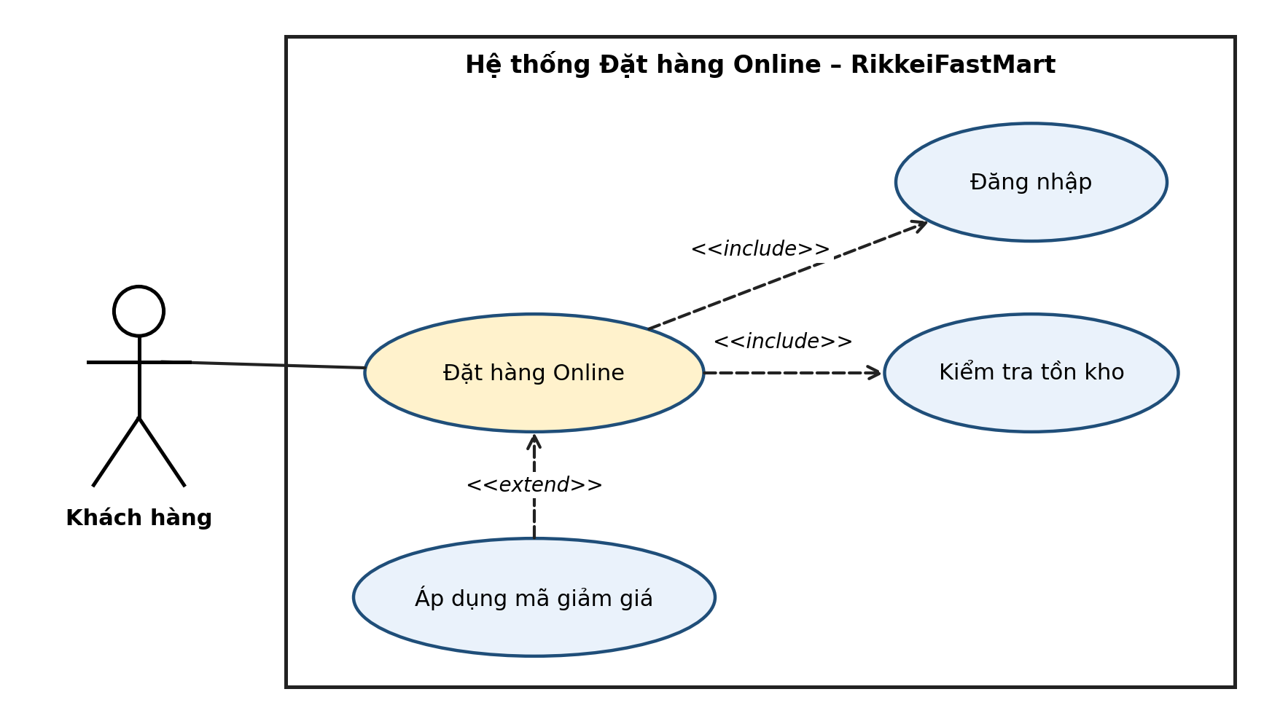
Hình 1. Use Case Diagram

Bước 4 — Đặc tả Use Case & Activity Diagram
Phần | Nội dung
Use Case Name & ID | UC-01 – Đặt hàng Online
Actor(s) & Description | Actor: Khách hàng. Mô tả: khách hàng đăng nhập, chọn sản phẩm và số lượng vào giỏ, đặt hàng; hệ thống kiểm tra tồn kho, áp dụng mã giảm giá (nếu có) và tạo đơn hàng.
Pre-conditions | Khách hàng đã có tài khoản.
Post-conditions | Thành công: đơn hàng được tạo và lưu (ngày đặt, mã giảm giá nếu có, số lượng từng sản phẩm); khách hàng nhận thông báo đặt hàng thành công.  Không đủ hàng (A1): không có đơn hàng nào được tạo.
Main Flow | 1. Khách hàng đăng nhập vào app.  2. Khách hàng xem danh sách sản phẩm, chọn sản phẩm và số lượng, thêm vào giỏ hàng.  3. Khách hàng bấm Đặt hàng; hệ thống kiểm tra tồn kho của từng sản phẩm trong giỏ.  4. Nếu đủ hàng, khách hàng nhập mã giảm giá (nếu có); hệ thống áp dụng mức giảm tương ứng.  5. Khách hàng xác nhận đặt hàng.  6. Hệ thống tạo đơn hàng và thông báo đặt hàng thành công.
Alternative Flows | A1 – Không đủ hàng (rẽ từ bước 3): có sản phẩm không đủ số lượng tồn kho → hệ thống báo cho khách hàng biết, không tạo đơn → Use Case kết thúc.  A2 – Không có mã giảm giá (rẽ từ bước 4): khách hàng không nhập mã → hệ thống không áp dụng giảm giá → tiếp tục bước 5.

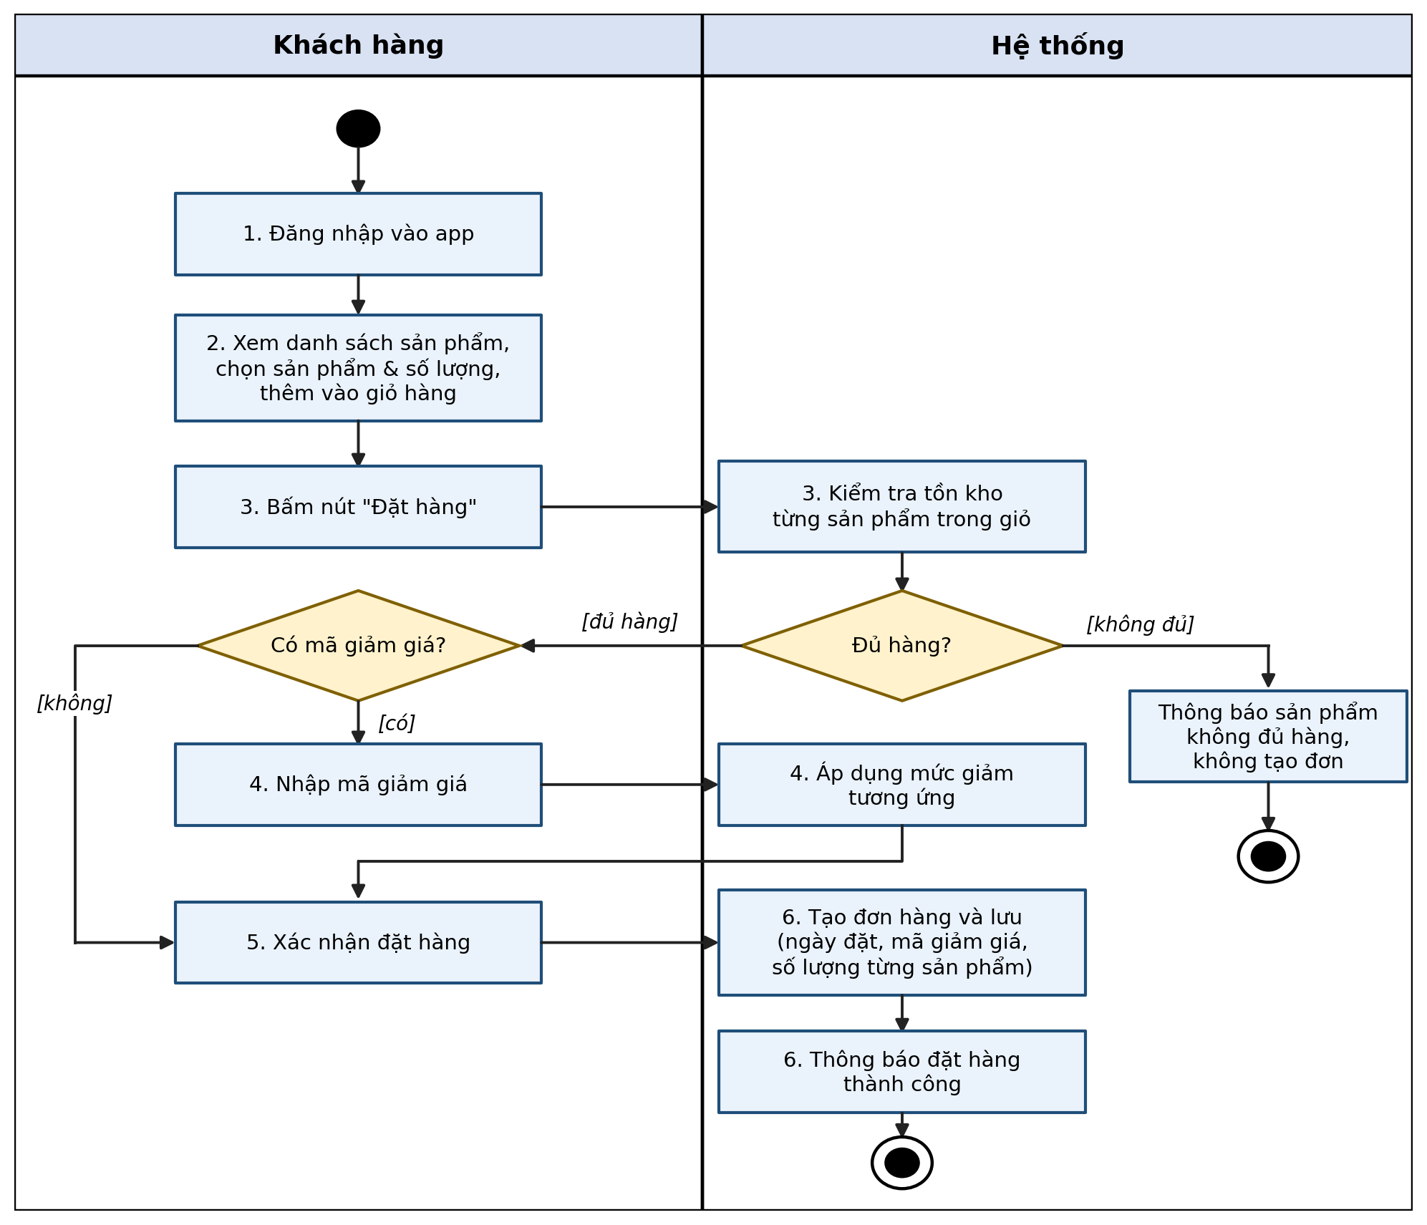
Hình 2. Activity Diagram

Bước 5 — Class Diagram
Class | Thuộc tính | Phương thức
KhachHang | - maKhachHang: int  - hoTen: String  - email: String | + dangNhap(email): boolean  + xemDanhSachSanPham(): List<SanPham>  + themVaoGioHang(maSanPham, soLuong): void  + datHang(): void  + xacNhanDonHang(): void
DonHang | - maDonHang: int  - ngayDat: Date  - maGiamGia: String [0..1] | + apDungMaGiamGia(maGiamGia): void  + taoDonHang(): void
SanPham | - maSanPham: int  - tenSanPham: String  - donGia: double  - soLuongTon: int | + layDanhSach(): List<SanPham>  + kiemTraTonKho(soLuong): boolean

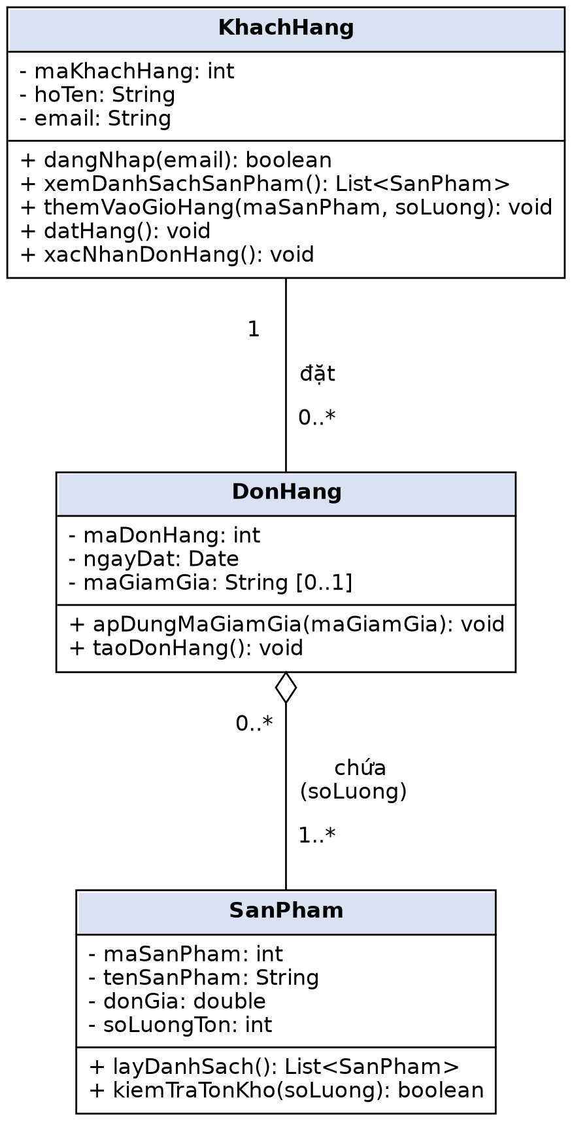
Hình 3. Class Diagram
Giải thích quan hệ: DonHang – SanPham dùng Aggregation vì sản phẩm thuộc danh mục do cửa hàng quản lý, tồn tại độc lập với đơn hàng.

Bước 6 — Sequence Diagram
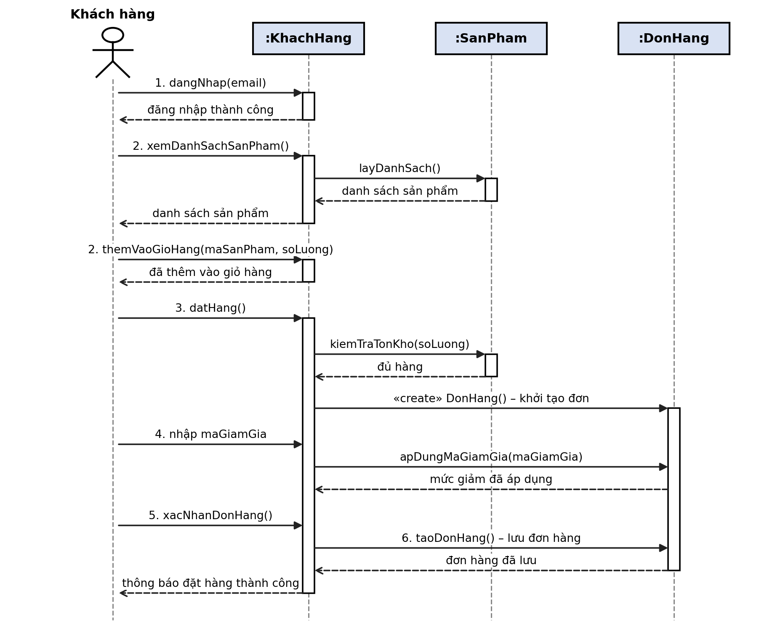
Hình 4. Sequence Diagram cho Main Flow

Bước 7 — UI Wireframe
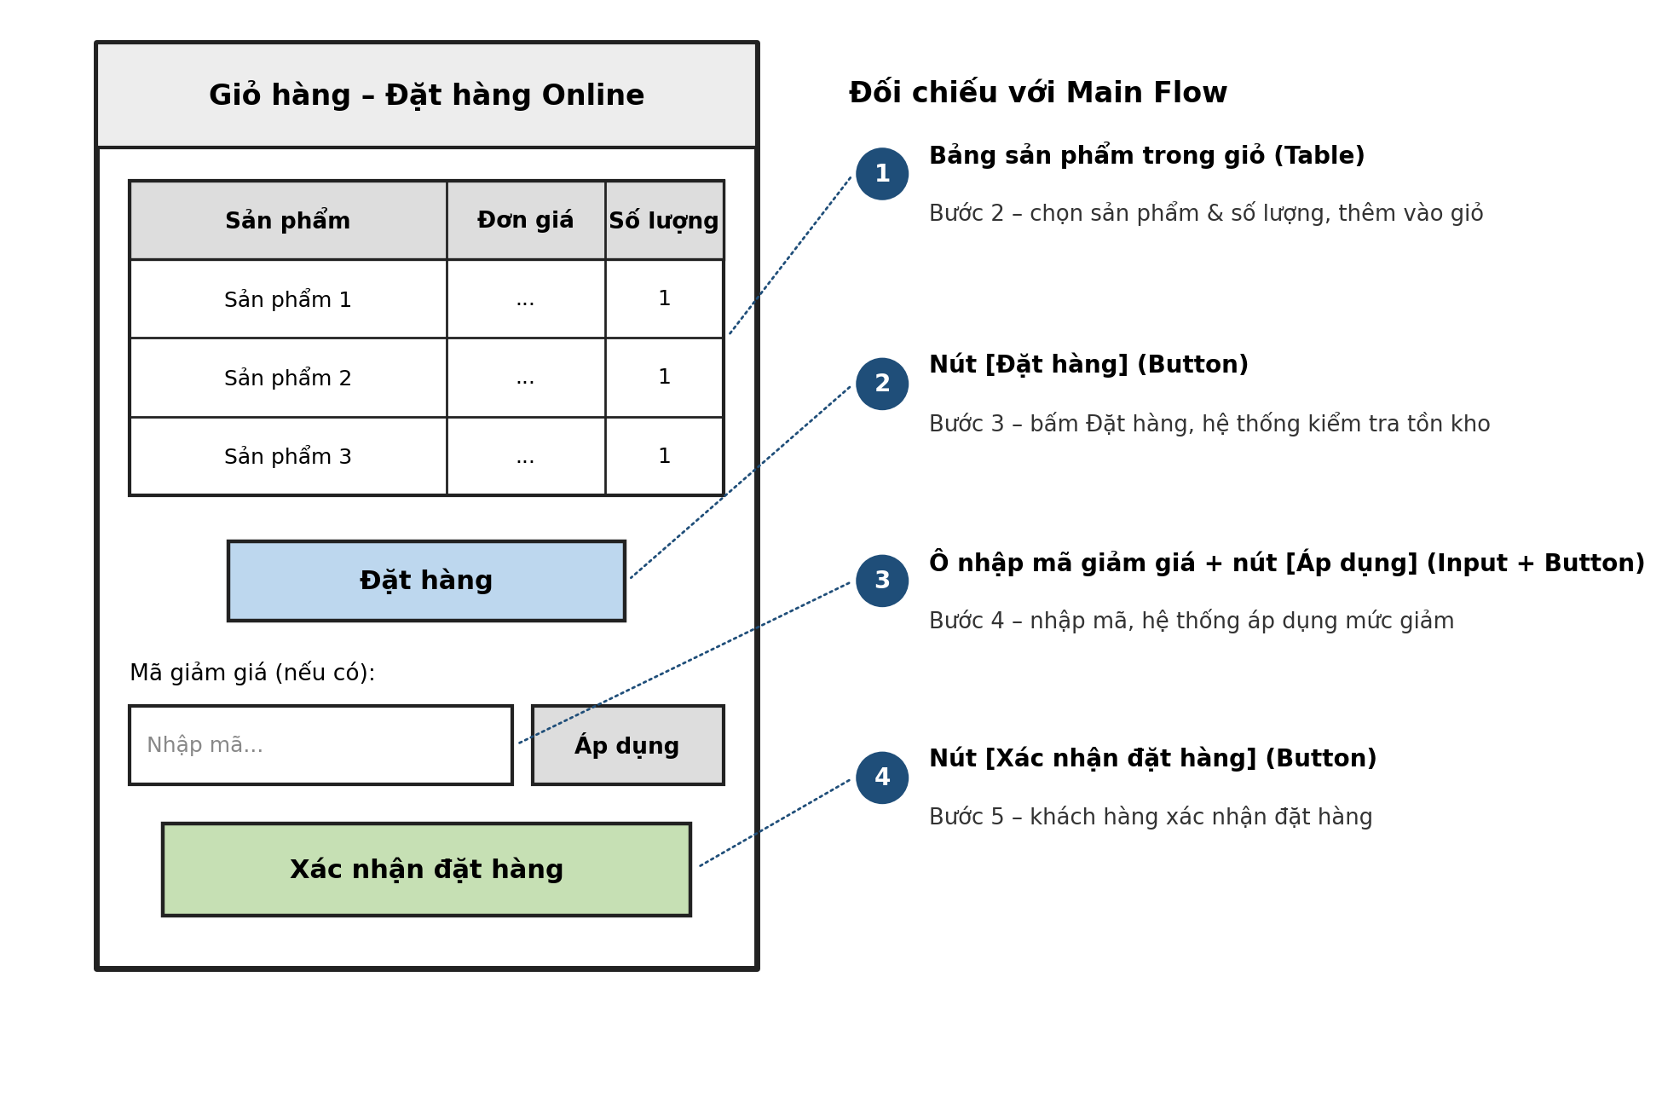
Hình 5. UI Wireframe – màn hình Giỏ hàng

Bước 8 — ERD
Bảng | Cột (ghi rõ PK/FK)
KhachHang | maKhachHang (PK), hoTen, email
SanPham | maSanPham (PK), tenSanPham, donGia, soLuongTon
DonHang | maDonHang (PK), maKhachHang (FK → KhachHang), ngayDat, maGiamGia
ChiTietDonHang | maDonHang (PK, FK → DonHang), maSanPham (PK, FK → SanPham), soLuong

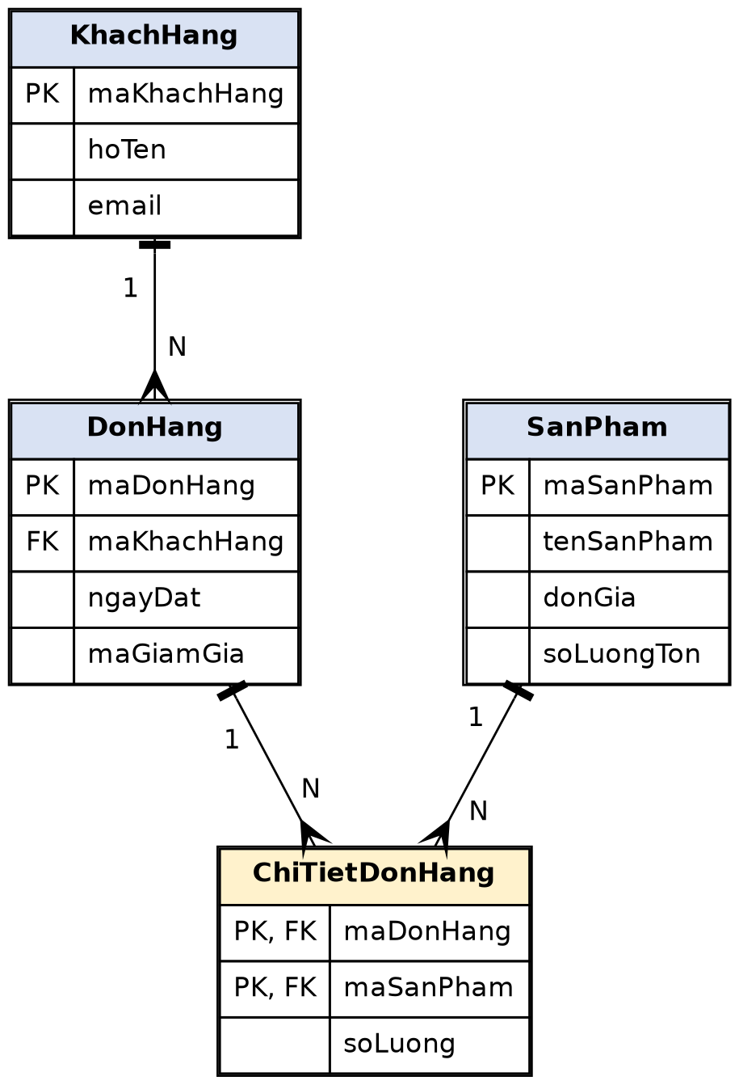
Hình 6. ERD
Giải thích 3NF: mỗi cột chỉ phụ thuộc vào khóa chính của bảng chứa nó, và quan hệ N–N giữa DonHang và SanPham được tách ra bảng ChiTietDonHang.

Bước 9 — Vị trí trong tài liệu SRS
Sơ đồ | Vị trí trong SRS
Use Case Diagram | Mục 2.2 Product Functions (Phần 2 – Overall Description).
UI Wireframe | Mục 3.1.1 User Interfaces (Phần 3 – Specific Requirements, External Interface Requirements).
ERD | Mục 3.6 Logical Database Requirements (Phần 3 – Specific Requirements).
Class Diagram | Mục 3.2 Functional Requirements (Phần 3 – Specific Requirements).

